**UNITAT 3. ACTIVITATS 3.**

**SISTEMA OPERATIU**

**LINUX**

Alumne: David Peñalver Navarro

Professor: Manuel Enguídanos

Assignatura: Sistemes Informàtics

Índex

Activitats 1 3

1- Activitat resolta 3.1 3

2- Activitat resolta 3.2 5

3- Activitat resolta 3.3 7

4- Activitat resolta 3.4 8

5- Activitat resolta 3.5 9

6- Activitat resolta 3.6 11

7- Activitat resolta 3.7 13

8- Activitat resolta 3.8 15

9- Activitat resolta 3.9 17

10- Activitat resolta 3.10 18

Pràctica 1 19

1- Exercici 1 19

2- Exercici 2 20

3- Exercici 3 21

4- Exercici 4 22

5- Exercici 5 23

6- Exercici 6 24

7- Exercici 7 25

8- Exercici 8 26

9- Exercici 9 27

10- Exercici 10 28

11- Exercici 11 29

12- Exercici 12 30

13- Exercici 13 31

14- Exercici 14 32

15- Exercici 15 33

16- Exercici 16 34

17- Exercici 17 35

18- Exercici 18 36

19- Exercici 19 37

# Activitats 1

## 1- Activitat resolta 3.1

Anem a “Configuración” (Figura 1) i ahí a “Acerca de” (Figura 2), on vorem tota la informació del hardware, el SO i la virtualització.

1r

2n

Figura 1. Com accedir a “Configuración”.

Figura 2. Veient les característiques de la nostra màquina virtual.

## 2- Activitat resolta 3.2

Continuaríem en el menú de “Configuración” i, en este cas, en el menú lateral accedim a “Apariencia”. Una vegada dins, busquem “Dock”, que és la barra de menú que tenim en el costat esquerre i la fiquem baix. Així mateix, també li donem a l’opció de ficar els iconos més grans.

3r

2n

1r

Figura 3. Modificant la posició del Dock.

3r

2n

1r

Figura 4. Augmentant el tamany dels iconos.

## 3- Activitat resolta 3.3

Per a netejar la terminal, escribim la comanda “clear”, quedant completament buida. A continuació, amb “whoami” podem obtindre el nom d’usuari i, de cara a obtindre la informació del sistema operatiu i de l’equip, escribim “uname -a”. Per últim, escribim “lsb_release -idrc” obtenim la distribució, la descripció, la versió i el nom de la versió d’Ubuntu instal·lada.

Figura 5. Seqüència de comandes per a obtindre les dades sol·licitades.

## 4- Activitat resolta 3.4

De cara a que la màquina s’apague, la comanda es “shutdown”. Com volem que siga un reinici (apagar i tornar a iniciar), afegim la “r”: “shutdown -r”. Com volem que tinga un temporitzador de 20 minuts fiquem el 20, quedant amb la següent comanda: “shutdown -r 20”.

A continuació, per a cancel·lar el procés, ficaríem “-c” per a cancel·lar, quedant com a “shutdown -c”.

Per últim, per a detindre la màquina, es “shutdown -H”, ja que la “H” es de l’anglés *halt*, detindre.

Totes estes opcions les podem vore en la Figura 6.

En el meu cas, com no vullc apagar-la, tornaré a fer “shutdown -c”.

Figura 6. Comandes per a apagar la màquina.

## 5- Activitat resolta 3.5

Per a vore l’ajuda de “man”, fiquem “man man”, obrint-se l’apartat corresponent (Figura 7). Per a la de “shutdown”, fem “shutdown --help” (Figura 8). Per a vore l’ajuda de “passwd”, tenim que escriure “passwd -h” (Figura 9). Per últim, per a vore l’ajuda d’”exit”, fem “exit --help” (Figura 10).

Figura 7. Ajuda de “man”.

Figura 8. Ajuda de “shutdown”.

Figura 9. Ajuda de “passwd”.

Figura 10. Ajuda de “exit”.

## 6- Activitat resolta 3.6

Per a obrir l’escriptori en arxius, fem clic dret en el escriptori i seleccionem l’opció “Mostrar el escritorio en archivos” (Figura 11).

Clic dret

Figura 11. Obrint l’escriptori en l’aplicació d’arxius.

Una vegada dins, fem botó dret i creen una nova carpeta a la qual nomenem “ficheros” i cliquem “Crear”. El següent pas es obrir l’editor de textos, per la qual cosa anem al caixó d’aplicacions (els nou punts en matriu de 3x3 de baix a la dreta que podem vore en la Figura 11). Fiquem les tres paraules que vullguem i guardem con “nuevo.txt” en la carpeta que hem creat prèviament.

A continuació, passem a la terminal, on obrirem amb nano el arxiu per a editar-lo. Per accedir ràpidament a eixa carpeta en la terminal, en “ficheros” fem clic en qualsevol part en blanc i seleccionem “Abrir en terminal” (Figura 12).

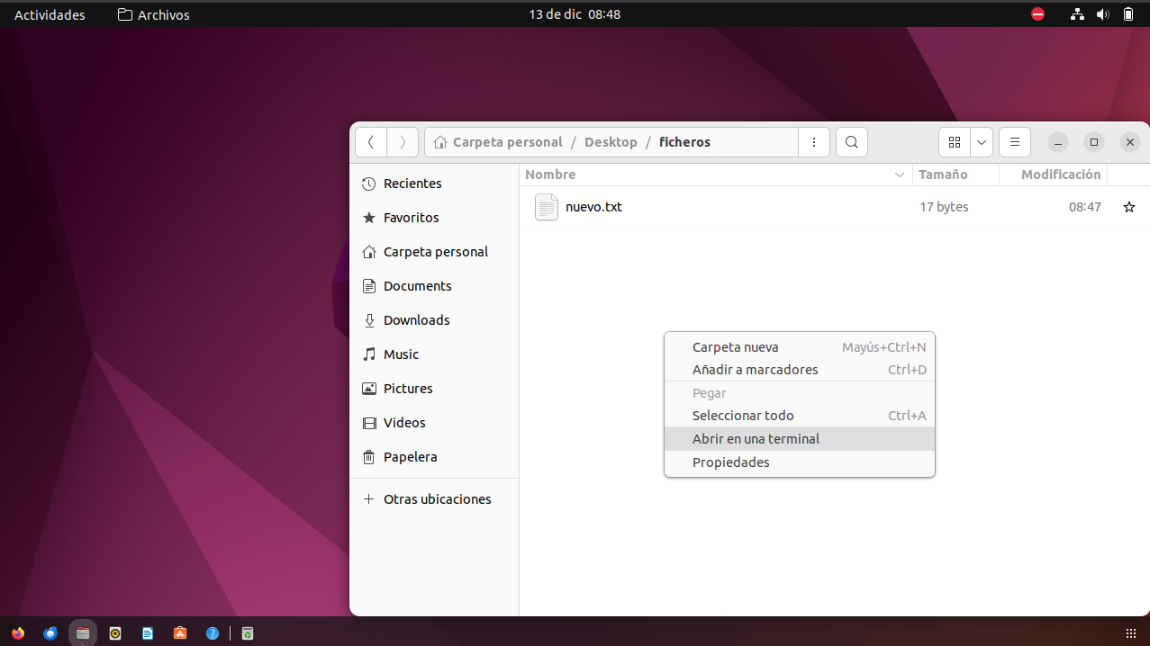

Clic dret

Figura 12. Obrint la carpeta en la terminal.

En la línea de comandes, escribim “nano nuevo.txt” per a obrir el documen en nano, un editor inclòs en la terminal. Ahí, escribim tres paraules més i guardem (Figura 13). Per a guardar, prenem Ctrl 0 + Ctrl X i a continuació escribim “exit”.´

Figura 13. Escribint tres paraules més amb nano.

## 7- Activitat resolta 3.7

Obrim la terminal i escribim “cd” per a canviar al directori personal. Per a mostrar-ho i estar segurs de que s’ha executat correctament, escribim “pwd” (Figura 14).

Figura 14. Entrant i comprovant que estem en el nostre directori personal.

A continuació, per a mostrar tots els arxius faríem “ls”, però com volem que es vegen també els ocults, afegim “-la”, quedant en “ls -la”. Finalment, fem els canvis d’escriptori que ens demana per a acabar l’activitat.

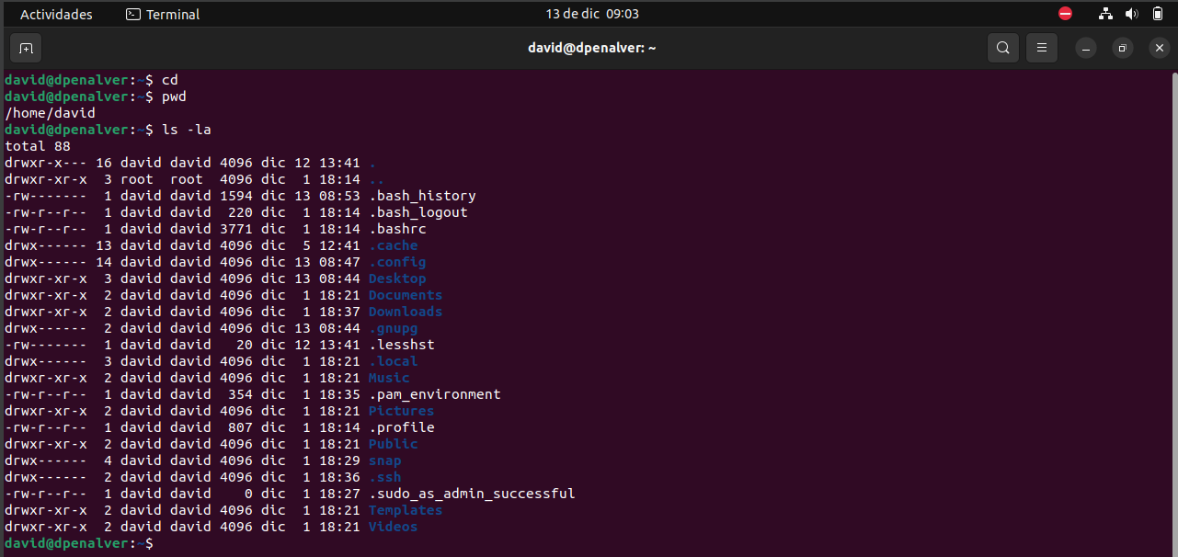

Figura 15. Mostrant arxius i arxius ocults.

Per a anar al directori arrel, fem “cd /”, fent un *change directory* al “/”, que és l’arrel de Línux. Com volem tornar, hi ha una manera ràpida, que és “cd -“, que vindria a ser com cancel·lar el canvi de directori anterior. Finalment, per a anar enrere de manera relativa escribim “..” per a cada pas. Com estem dos passos per davant (Figura 14), tindrem que fer “cd ../..” per a tornar eixos dos passos. Tots estos canvis de directori els podem vore en la següent imatge (Figura 16):

Figura 15. Procés de tots els canvis de directori.

## 8- Activitat resolta 3.8

Per a crear un directori, emprem la comanda “mkdir”. Així mateix, podem estalviar temps si escrivim “mkdir -p” per a crear el directori pare (si no està creat) i el fill, per la qual cosa evitem crear el primer escriptori, entrar-hi i crear cadascun dels dos directoris fills. Per tant, fem “cd” com hem fet prèviament per a anar al directori personal, des d’on demana que fem l’activitat i escribim “mkdir -p edificio/oficina1 edificio/oficina2” per a crear els dos directoris dins d’”edificio”. Podríem també fer-ho per separat amb “mkdir -p edificio/oficina1” i “mkdir -p edificio/oficina2” (Figura 16).

Figura 16. Creant el directori pare i els directoris fills i comprovació.

A continuació, tenim que crear l’arxiu, el qual es crea amb la comanda “touch”. Per tant, com és en “oficina1” sense canviar de directori, escribim “touch edificio/oficina1/listado.txt” (Figura 17).

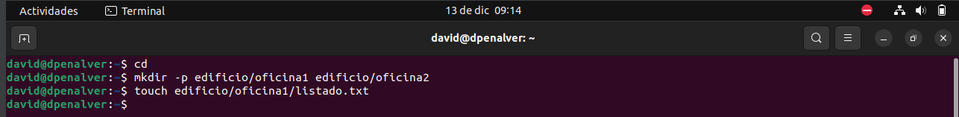

Figura 17. Creant el fitxer listado.txt.

Per últim, “mv” és la comanda per a menejar l’arxiu. Per a fer-ho, escrivim “mv edificio/oficina1/listado.txt edificio/oficina2” per a menejar-lo de “oficina1” a “oficina2” (Figura 18):

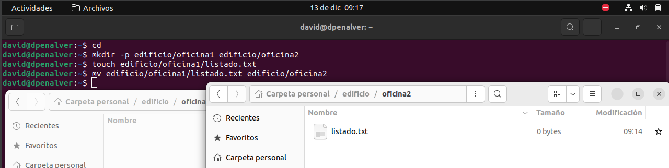

Figura 18. Menejant el fitxer listado.txt i comprovació.

## 9- Activitat resolta 3.9

De cara a actualitzar la llista i les versions dels paquets disponibles fem “sudo apt update” i per a actualitzar-les fem “sudo apt upgrade”. Podem fer-ho en la mateixa llínia amb “sudo apt update && sudo apt upgrade” (Figura 19).

Figura 19. Fent actualització i instal·lació de la llista de paquets.

A continuació, podrem instal·lar l’última versió de locate. Per a fer-ho, fem “sudo apt install plocate” (Figura 20). Finalment, per a buscar l’arxiu “nuevo.txt” que hem creat en activitats anteriors escrivim “locate nuevo.txt” (Figura 20).

Figura 20. Instal·lant “locate” i buscant l’arxiu.txt.

## 10- Activitat resolta 3.10

Com acabem de fer “update” i “upgrade”, no fa falta que fem este pas de nou. En cas contrari, ho faríem per a actualitzar totes les llibreries i paquets. A continuació, instal·lem “tree” amb “sudo apt install tree”.

Una vegada instal·lat, com volem que mostre des de el directori arrel, fiquem “tree /”. No obstant aixó, si executem mostraria tots el documents de l’ordinador (en el meu cas, per provar, ha mostrat 45998 directoris i 467632 arxius. Per a evitar això, fiquem “tree / -L 1” per a mostrar la llista del primer nivell solament.

Figura 21. Mostrant l’arbre de directoris i documents.

# Pràctica 1

## 1- Exercici 1

A l’obrir la terminal, podem vore en la línia de comandes que ens trobem en ~, ja que fica “~$”. Per tant, estem en el directori personal de l’usuari. Si volem assegurar-nos de que ja estem ahí, podríem fer ús de la comanda “pwd” i ens diria que estem en el nostre directori personal, que seria “/home/david” en el meu cas.

Figura 22. Mostrant on estem a l’executar la terminal.

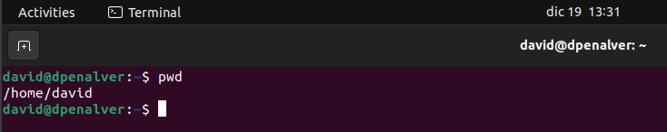

Figura 22.2. Ficant “pwd” per a assegurar per si tenim dubtes o volem saber la ruta completa al nostre directori personal.

## 2- Exercici 2

Fem “ls” per a mostrar els directoris i documents de la carpeta de l’usuari. Al acabar d’obrir la terminal, mostra les de l’usuari directament. Si no, amb “cd” o “cd ~” aniríem a eixe directori i ahí faríem de nou el “ls”.

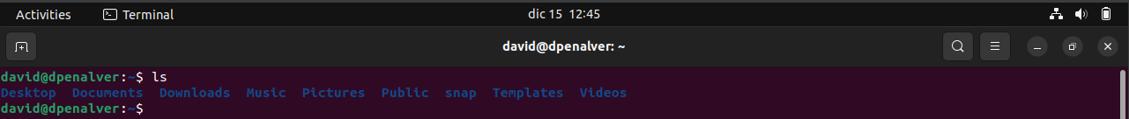

Figura 23. Mostrant el llistat de directoris i arxius de la carpeta d’usuari.

## 3- Exercici 3

En la Figura 24 podem vore l’accés de manera absoluta, és a dir, mostrant tota la ruta:

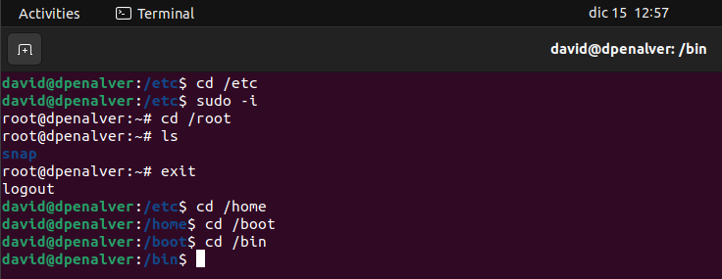

Figura 24. Accedint als directoris de manera relativa.

Per a poder entrar en root, necessitem permís de superusuari. Per això, tenim que fer “sudo -i” i, a continuació, ja podem entrar. Posteriorment, amb “exit”, eixim de root per seguretat i continuen amb la resta de comandes.

En la Figura 25 podem vore l’accés de manera relativa:

Figura 25. Accedint als directoris de manera relativa.

Per a entrar en la de root, també fem el procés previ del root.

## 4- Exercici 4

Directori etc: conté les configuracions del sistema. Ací están els fitxers de configuració per al sistema i moltes aplicacions.

Directori root: és el directori personal de l'usuari root. L'usuari root és l'usuari amb màxims privilegis en un sistema Linux.

Directori home: conté els directoris personals dels usuaris. Cada usuari té un directori.

Directori boot: conté els fitxers necessaris per a iniciar el sistema. Ací es guarden els arxius del kernel i altres fitxers essencials per a iniciar el ordinador.

Directori bin: conté programes essencials necessaris per a iniciar el sistema. Són executables que són utilitzats pels usuaris del sistema, com “ls”, “mv” o “cd”.

## 5- Exercici 5

Primer de tot, he accedit a una carpeta per a poder mostrar el procés. Posteriorment, amb “cd ~” va directament al directori personal.

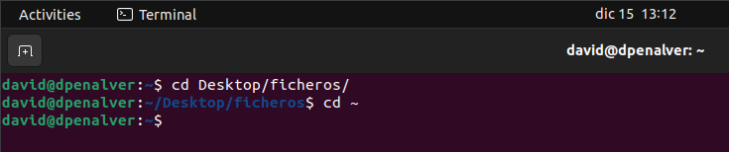

Figura 26. Tornant al directori personal.

## 6- Exercici 6

Creem ambdòs directoris i, amb “ls”, mostrem tots, comprovant que s’han creat correctament (este es un pas opcional).

Figura 27. Creació dels dos directoris i comprovació de la seua existència.

## 7- Exercici 7

Figura 28. Entrant en test i creant linux.

## 8- Exercici 8

Figura 29. Creant el directori i subdirectori.

## 9- Exercici 9

Figura 30. Creant els arxius.

## 10- Exercici 10

Figura 31. Copiant des de test els arxius de 6 caracters acabats en “a” de la carpeta de practica_de_gestio_arxius.

Al ser “verbose”, ens mostra en terminal el missatge de cada arxiu copiat. Així mateix, al ser forçat fa que es fagen tots els canvis que hem manat fer; per ficar un exemple, si testBa ja existix en el directori de destí, el sobreescriu, podent perdre informació en el procés si l’arxiu eliminat conté informació diferent.

## 11- Exercici 11

Figura 32. Copiant els arxius de 6 caracters on el 5t no és “a” ni “b”.

Els fitxers “testBa”, “testCa” i “testDa” estan presents perque són de l’activitat prèvia. Per tant, són els que pregunta si els sobreescriu.

## 12- Exercici 12

Figura 33. Borrant els arxius i copiant-ne de nous.

## 13- Exercici 13

En la primera i segona comanda es mostren per separat, mentres que en la tercera es mostren junts (Figura 35):

Figura 34. Mostrans les dos formes de mostrar tots els arxius incloent els ocults.

## 14- Exercici 14

Figura 35. Menejant els arxius que no acaven en a-d a linux.

## 15- Exercici 15

Figura 36. Canviant el nom de test a test.txt.

## 16- Exercici 16

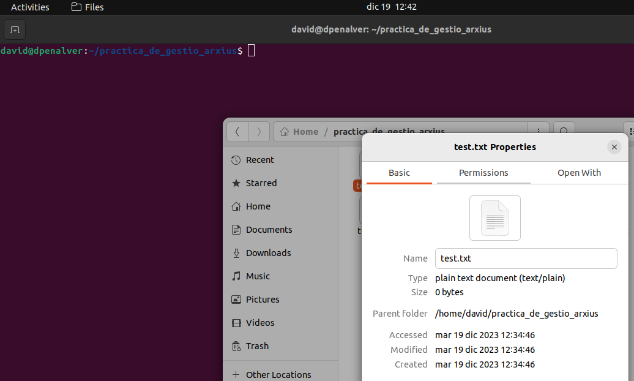

Figura 37. Abans de modificar la data de modificació.

Figura 38. Després de modificar la data de modificació.

## 17- Exercici 17

Figura 39. Creant l’enllaç simbòlic de test.txt.

Hem fet “ln -s” per a que l’enllaç siga simbòlic, ja que per defecte és maquinari. El “ls-l” és per a que indique els links, que és el que mostra en últim lloc en la captura.

## 18- Exercici 18

Figura 40. Visualitzant test.txt i test.txt.link.

No hi ha diferències perque un enllaç el que fa és redireccionar al fitxer al qual apunta, per la qual cosa, al fer el “cat” de “test.txt.link” el que està fent internament és anar a “test.txt” i fer el “cat” d’eixe arxiu.

## 19- Exercici 19

Figura 41. Borrant tots els arxius d’eixos 3 directoris (I).

Figura 42. Borrant tots els arxius d’eixos 3 directoris (II).